诚实考试吾心不虚 ，公平竞争方显实力，
……………………………………………………………装 订 线…………………………………………………
考试失败尚有机会 ，考试舞弊前功尽弃。
上海财经大学《 线性代数 》课程考试卷 闭卷(A)
课程代码 105208/107822 课程序号
2012--2013学年第1学期
姓名 学号 班级
题号 | 一 | 二 | 三 | 四 | 总分
得分

一、填空题(每小题2分，共计20分)
得分
1. 四阶行列式中某一项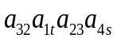的符号为正，则s=1_.
2. 设,为四阶正交方阵，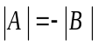, 则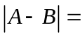_0 _..
3. 设三阶矩阵满足等式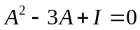，则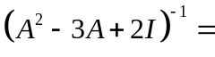 .
4. 设矩阵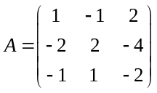，则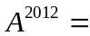 .
5. 设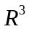的基为: ，则基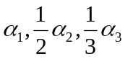到基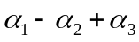，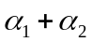，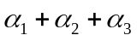的过渡矩阵为_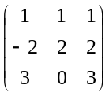_.
6. 向量组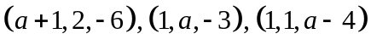线性相关，则_1__.
7. 已知3阶矩阵满足：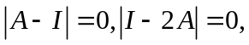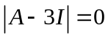, 则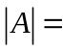_.
8 . 非齐次线性方程组为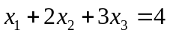的通解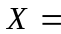 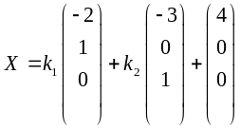 .
9. 若二次型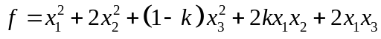正定，则的范围是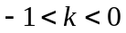.
10. 二次型的正惯性指数为 2.

二．选择题(每小题3分，共计15分)
得分

1. 设矩阵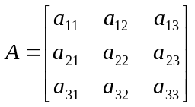，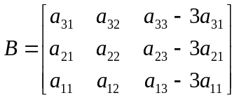，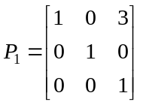，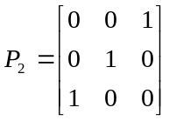，则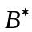＝ A .
(A) 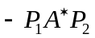 (B) 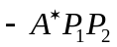 (C) 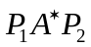 (D) 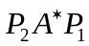
2. 向量组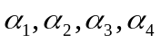与向量组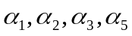的秩相等，则这两个向量组 A .
（A）不一定等价 （B）一定不等价
（C）一定等价 （D）没有关系
3.是向量空间的一组基，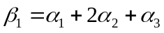，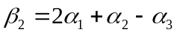，则 B .
（A）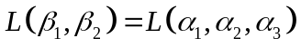 （B）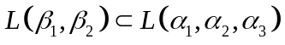
（C）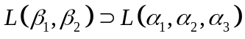 （D）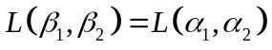
4.设都是非零矩阵，且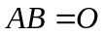，则 D .
（A）的列向量组线性无关 （B）的列向量组线性相关
（C）的行向量组线性无关 （D）的行向量组线性相关
5. 矩阵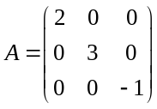合同于矩阵 D .
- 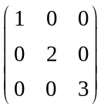 （B）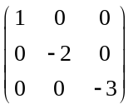
（C）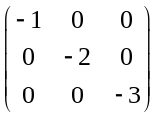 （D）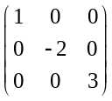
三． 计算题（58分）
得分

1．计算阶行列式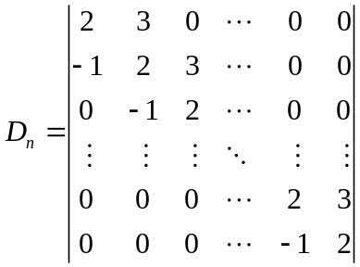 . （10分）
…………………………………………………装 订 线…………………………………………………
【参考答案】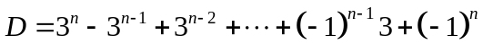
2．设矩阵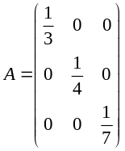， 矩阵满足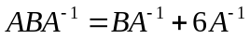. 求. （11分）
【参考答案】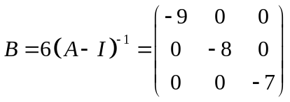
3.设向量组线性相关，求和它的一个极大线性无关组，并将其余向量用该极大无关组表示. （11分）
【参考答案】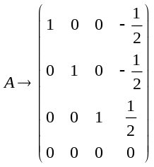, 极大无关组：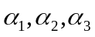；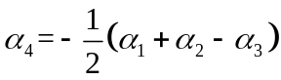
4．为何值时，下列方程组有唯一解；无解；有无穷多解，并求解.
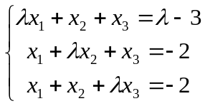 ( 12分 )
【参考答案】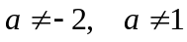 有唯一解；
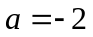, 无解；
 , 有无穷多解，
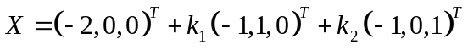.
5．二次型
…………………………………………………装 订 线…………………………………………………
用正交变换法将二次型化为标准型，并求出相应的正交变换. （14分）
【参考答案】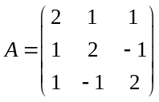,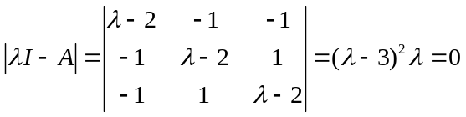，
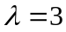 （二重） 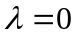
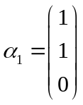 ，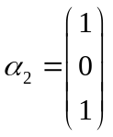； 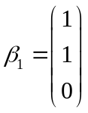 ，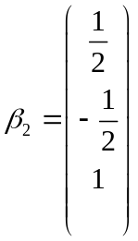
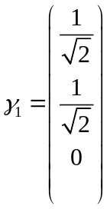 ，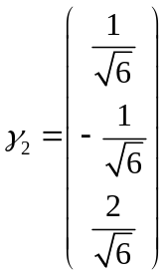。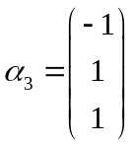 ，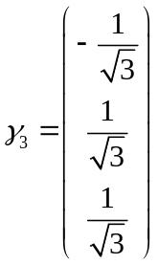
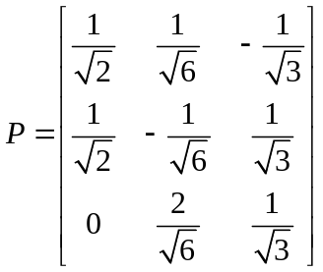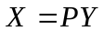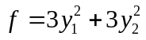

得分
四． 证明题（7分）

已知矩阵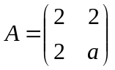，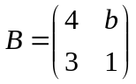. 证明:与合同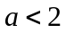，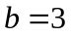.
【参考答案】讨论正负惯性指数.

